Тема урока: «Признаки равенства треугольников»
(7 класс, по учебнику «Геометрия 7-9» Л.С. Анатосян и др.)
Учитель математики МБОУ «Гимназия № 16» Пестрикова Елена Николаевна

Тип урока: обобщение и систематизация знаний.
Оборудование: компьютер, проектор, экран, раздаточный материал.
Цель :
Организовать деятельность учащихся по закреплению:
- знаний признаков равенства треугольников, определения равнобедренного треугольника, свойства углов при основании равнобедренного треугольника, определений медианы, биссектрисы и высоты треугольника;
- умений распознавать равнобедренный треугольник, медиану треугольника, высоту треугольника, биссектрису треугольника;
- навыков построения треугольников, медиан, биссектрис, высот треугольника:
- навыков применения признаков равенства треугольников, определения равнобедренного треугольника, свойства углов при основании равнобедренного треугольника, определений медианы, биссектрисы и высоты треугольника к решению задач.
Задачи урока:
- Образовательная: закрепление в памяти учащихся знаний и умений, которые необходимы им для самостоятельной работы по данному материалу, закрепление повышенного уровня осмысления изученного материала, глубины его понимания.
- Развивающая: развитие речи через обогащение словарного запаса учащихся при введении новых математических понятий, развитие мышления учащихся при закреплении умений сравнивать и обобщать новые знания и ранее изученный материал, развитие эмоциональной и двигательной сфер при выполнении практических заданий.
- Воспитательная: воспитание дисциплинированности, собранности, требовательности к себе при организации рабочего труда учащегося, отношения к другим людям через такие качества, как терпимость, деликатность и доброжелательность при выслушивании и анализе ответов одноклассников, чувства коллективизма и взаимопомощи.

Этапы урока:
- Организационный этап.
- Этап подготовки к активному сознательному усвоению знаний.
- Этап обобщения и систематизации изученного материала.
- Этап закрепления знаний.
- Этап информации учащихся о домашнем задании и инструктаж к его выполнению.
- Этап подведения итогов урока.
Ход урока
- Организационный этап – 2 мин.
Задачи:
- определение целей и задач урока;
- подготовка учащихся к продуктивной работе;
- организация внимания к действиям учителя;
- подготовка учащихся к обобщению на уроке;
- воспитание у учащихся дисциплинированности, собранности, требовательности к себе при организации своего рабочего труда.
Формы организации педагогической деятельности | Методы организации
Коллективная репродуктивная деятельность.  Работа в группах.  Работа в парах. | Инструктаж с элементами беседы.

Деятельность учителя | Деятельность учащихся
Здравствуйте, садитесь.  Сегодня на уроке мы повторим все признаки равенства треугольников и применим эти знания к решению задач. Сегодня мы поработаем в группах и в парах. | Учащиеся стоя приветствуют учителя и садятся за парты.  Внимательно слушают слова учителя.

- Этап подготовки к активному сознательному усвоению знаний – 5-7 мин.
Повторение теоретического материала (опрос – беседа по изученному материалу)
Деятельность учителя | Деятельность учащихся
Учитель задаёт вопросы учащимся.  - Сформулируйте первый признак равенства треугольников. | Предположительный ответ учащихся:  1) Если две стороны и угол между ними одного треугольника соответственно равны двум сторонам и угол между ними другого треугольника, то такие треугольники равны.
2) Сколько равных элементов в треугольнике и какие необходимо найти, чтобы воспользоваться первым признаком равенства треугольников? | 2) 3 элемента: две стороны и угол между ними.
3) Сформулируйте второй признак равенства треугольников. | 3) Если сторона и два прилежащих к ней угла одного треугольника соответственно равны стороне и двум прилежащим к ней углам другого треугольника, то такие треугольники равны.
4) Сколько равных элементов в треугольнике и какие необходимо найти, чтобы воспользоваться вторым признаком равенства треугольников? | 4) 3 элемента: сторона и два прилежащих к ней угла.
5) Сформулируйте третий признак равенства треугольников. | 5) Если три стороны одного треугольника соответственно равны трём сторонам другого треугольника, то такие треугольники равны.
6) Сколько равных элементов в треугольнике и какие необходимо найти, чтобы воспользоваться вторым признаком равенства треугольников? | 6) 3 элемента: три стороны.
Нам сегодня потребуются ещё некоторый теоретический материал к уроку. Давайте его повторим.  У вас на партах есть Приложение №1. Внимательно рассмотрите все рисунки. | Учащиеся находят Приложение №1 и рассматривают рисунки.
Что вы можете сказать о треугольнике на рис.1 | Треугольник равнобедренный.  В равнобедренном треугольнике углы при основании равны.
Что изображено на рис.2 и что вы знаете об этих фигурах? | Изображены вертикальные углы.  Вертикальные углы равны.
Как называется отрезок АН на рис.3 и что вы о нём можете сказать? | Изображена высота треугольника.  Она перпендикулярна стороне ВС, то есть углы АНС и АНВ прямые.
Как называется отрезок ВМ на рис.4 и что вы о нём можете сказать? | Изображена медиана треугольника.  Она делит сторону АС пополам, то есть АМ=МС.
Как называется отрезок СК на рис.5 и что вы о нём можете сказать? | Изображена биссектриса треугольника.  Она делит угол АСВ пополам, то есть углы АСК и ВСК равны.

3. Этап обобщения и систематизации изученного материала – 15-20мин.

Деятельность учителя | Деятельность учащихся
Учитель предлагает взять Приложение №2. (На закрытой доске заранее выполнены рисунки этого приложения)  Рассмотрите рис.6,7,8 и докажите равенство этих треугольников.  Кто может рассказать и записать доказательство на доске?  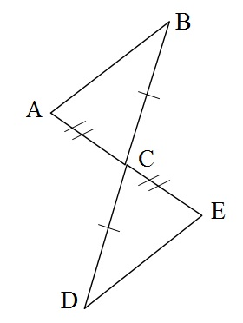  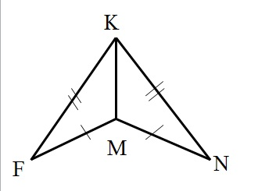  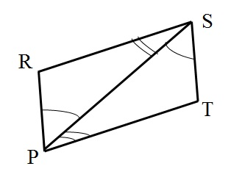 | Учащиеся рассматривают Приложение №2.  Предполагаемая запись (рис 6):  АС=ЕС (по условию)  ВС=DC (по условию)  ∠АВС=∠ЕСD ( по свойству вертикальных углов)  Следовательно, ∆АВС=∆ЕСD (по двум сторонам и углу между ними).  Предполагаемая запись (рис 7):  FK=KN (по условию)  FM=NM (по условию)  KM – общая сторона  Следовательно, ∆FKM=∆NKM (по трём сторонам).  Предполагаемая запись (рис 8):  ∠RSP=∠TRS (по условию)  ∠RPS=∠NSP (по условию)  PS – общая сторона  Следовательно, ∆RSP=∆TPS (по стороне и прилежащим к ней углам).
Рассмотрите рис. 9 и запишите доказательство равенства этих треугольников в тетради.  Объединитесь в группы (1-2 парты, 3-4 парты) и сравните свои доказательства. Найдите все возможные способы доказательства равенства этих треугольников. Вам на это даётся 5-7 мин.  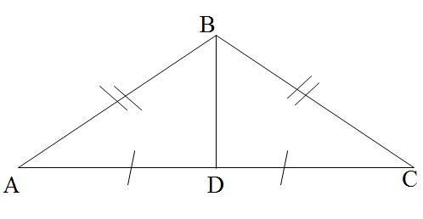 | Предполагаемые ответы (рис. 9)  1 способ  АВ=СВ  АD=CD  ∠BAD=∠BCD (по свойству углов при основании равнобедренного треугольника)  Следовательно, ∆ ABD =∆ CBD (по двум сторонам и углу между ними).  2 способ  АВ=ВС  ∠BAD=∠BCD (по свойству углов при основании равнобедренного треугольника)  ∠ABD=∠CBD (по свойству медианы равнобедренного треугольника, проведённой к основанию и определению биссектрисы).  Следовательно, ∆ ABD =∆ CBD (по стороне и прилежащим к ней углам).  3 способ  АD=DС  ∠BAD=∠BCD (по свойству углов при основании равнобедренного треугольника)  ∠ADB=∠CDB=90° (по свойству медианы равнобедренного треугольника, проведённой к основанию и определению высоты).  Следовательно, ∆ ABD =∆ CBD (по стороне и прилежащим к ней углам).  4 способ  АВ=ВС  АD=DС  BD – общая сторона  Следовательно, ∆ ABD =∆ CBD (по трём сторонам).  5 способ  АВ=ВС  BD – общая сторона  ∠ABD=∠CBD (по свойству медианы равнобедренного треугольника, проведённой к основанию и определению биссектрисы).  Следовательно, ∆ ABD =∆ CBD (по двум сторонам и углу между ними).  6 способ  АD=DС  BD – общая сторона  ∠ADB=∠CDB=90° (по свойству медианы равнобедренного треугольника, проведённой к основанию и определению высоты).  Следовательно, ∆ ABD =∆ CBD (по двум сторонам и углу между ними).
Докажите на доске своим способом равенство треугольников на рис.9  Если не все способы нашли ученики, то учитель дополняет их. (Заранее все способы доказательства готовятся на листах А3) | Учащиеся записывают на доске свой способ доказательства задачи.  Учащиеся внимательно слушают способы доказательства, предложенные другими группами.
Видите, ребята, сколькими различными способами можно решить одну и ту же задачу. Это зависит от ваших знаний теоретического материала и видения рисунка.

4. Этап закрепления знаний – 10 мин.
Деятельность учителя | Деятельность учащихся
-А теперь мы проверим: как хорошо вы усвоили тот материал, над которым мы работали весь урок.  -Разобрались по своим партам – работаем в парах.  -Возьмите Приложение №3.  -Напишите на листочке фамилии и имена тех. Кто сидит за партой.  -В левом столбике вы видите рисунки и задание. В правом столбике вы должны записать решение данного задания. На выполнение этой работы вам даётся 10 минут. Работаете вместе на одном листочке.  -Приступили к работе.  По окончании времени учитель собирает самостоятельные работы учащихся. | Учащиеся размещаются за своими партами.  Отыскивают Приложение №3. Выполняют инструкции учителя.  Учащиеся выполняют работу 10 минут.  Учащиеся сдают работы.

5. Этап информации учащихся о домашнем задании и инструктаж к его выполнению – 2 мин.
Деятельность учителя | Деятельность учащихся
- Мы с вами хорошо поработали на уроке, откройте дневники и запишите домашнее задание.  Учитель записывает домашнее задание на доске и комментирует его.  -Стр. 47-50, вопросы 4 – 15 (повторить, устно),  №№ 120, 139 (всем письменно в тетради), доп. № 172 (желающим на двойных листочках, не забудьте листочки подписать). | Учащиеся записывают задание в дневник и слушают комментарии учителя.

6. Этап подведения итогов урока – 4мин.
Повторение теоретического материала используемого на уроке.
Подведение итога урока.
- Мы сегодня повторили признаки равенства треугольников и применение их к решению задач. Вы хорошо поработали. Всем большое спасибо. Урок окончен. Можете идти.

Приложение №1
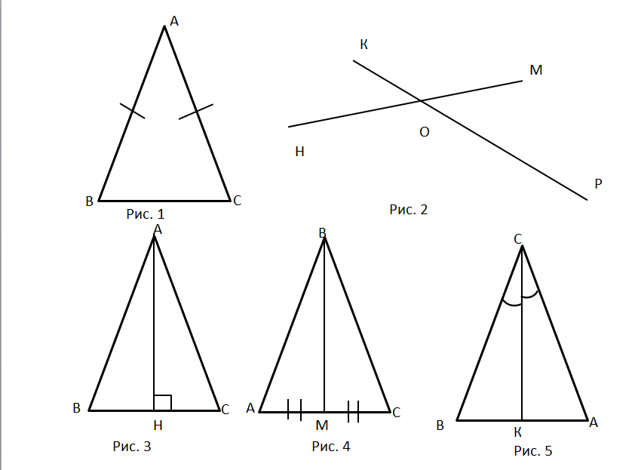

Приложение №2

Рис. 6 | Рис.8
Рис. 7 | Рис. 9

Приложение №3. Самостоятельная работа.
Фамилия и имя учащихся Класс
Найдите пары равных треугольников и докажите что они равны  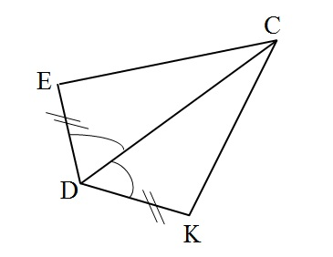 | Решение.
Найдите пары равных треугольников и докажите что они равны.  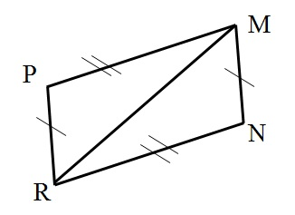 | Решение.
Найдите пары равных треугольников и докажите что они равны.  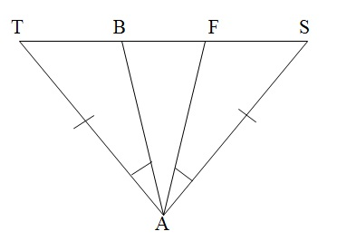 | Решение.

